Лекция 9
Тема: Общение личности и групп
План:
1. Понятие общения. Виды, формы и функции общения
2. Понятия межличностная коммуникация, взаимодействие, межличностное восприятие
3. Лидерство и руководство
Литература:
1.Ильин Е.П. Психология общения и межличностных отношений. - СПб.: Питер, 2009. - 576 с. ил. - (Серия «Мастера психологии»)
2.Арбузова Е. Н., Анисимов А. И., Шатрова О. В. Практикум по психологии общения. 2008 – 272 с.
3. Виноградова, С. М. Психология массовой коммуникации: учебник / С. М. Виноградова, Г. С. Мельник. – Москва: Юрайт, 2014. – 512 с.

Понятие общения. Виды, формы и функции общения. Межличностное общение как предмет научного знания. Характеристики межличностного общения. Понятия межличностная коммуникация, взаимодействие, межличностное восприятие. Особенности межличностного, межгруппового и межнационального общения. Стили общения. Лидерство и руководство.

"Единственная настоящая роскошь – это роскошь человеческого общения". Так говорит известный писатель Антуан де Сент Экзюпери.

1.Способность общаться друг с другом — одно из величайших, если не самое главное, приобретение человека в ходе эволюции. Как свидетельствуют специалисты, общение — сложный, многоплановый процесс установления и развития контактов между людьми, порождаемый потребностями совместной деятельности и включающий в себя обмен информацией, выработку единой стратегии взаимодействия, восприятия и понимания другого человека.
Для того чтобы с кем-то обменяться информацией, необходимо прежде вступить в контакт, в общение, а затем попытаться достичь единого понимания в процессе совместной деятельности.
Общение – это вчерашний разговор с другом по телефону, беседа с незнакомым человеком в купе поезда, вечер воспоминаний на встрече одноклассников и многое другое.
Всякое производство предполагает объединение людей. Но никакая человеческая общность не может осуществлять полноценную совместную деятельность, если не будет установлен контакт между людьми, в нее включенными, и не будет достигнуто между ними должное взаимопонимание.
Например, для того чтобы, педагог мог обучить чему-либо учеников, он должен вступить с ними в общение.
Общение пронизывает всю человеческую жизнь и является такой же важной потребностью, как витальные потребности в еде, одежде, воде, жилище и т. п.
Известно, что в условиях изгнания из общества, т. е. полного одиночества, у человека уже на шестой день начинаются галлюцинации. Он общается с этими несуществующими образами и, если остается в изоляции, погибает. Для человека не существует более чудовищного наказания, чем быть предоставленным в обществе самому себе и оставаться абсолютно незамеченным.
Особенно интересны с точки зрения психических сдвигов эксперименты на длительную информационную изоляцию человека от социальной среды.
Один из таких экспериментов провел над собой 35-летний мебельщик и любитель-спелеолог из Ниццы А. Сенни. Он побил рекорд продолжительности подземного одиночества, пробыв в пещере Приморских Альп 125 суток на глубине 100 метров в полном одиночестве (1964 г.). Французский спелеолог М. Сиффр (руководитель экспериментов Сенни) изучал приспособляемость человеческого организма к жизни в полном отрыве от внешнего мира. Сенни, по условиям опыта, был лишен часов и всяких других приборов, позволяющих определять время. Он потерял всякое представление о времени. Когда через три дня его предупредили о скором выходе на поверхность, он удивился: по его подсчетам прошла только половина срока
Общение выступает формой человеческой деятельности. В совместной деятельности человек объединяется с другими людьми, общается с ними, т.е. устанавливает контакты, добивается взаимопонимания, получает информацию, сообщает ответную.
В данном случае общение есть сторона деятельности. Создав предмет (прибор, мысль, машину) человек через него «транслирует» себя, свои возможности, свои особенности, свою индивидуальность другим людям, продолжает себя в других людях. В то же время созданный предмет произведен для других людей. Таким образом, общение и деятельность образуют неразрывное единство.
В общении выделяют три взаимосвязанных стороны:
- коммуникативная – обмен информацией между людьми;
- интерактивная – организация взаимодействия между людьми (например, нужно согласовать действия, распределить функции, повлиять на настроение, поведение, убеждение собеседника);
- перцептивная – процесс восприятия друг друга партнерами по общению и установление на этой основе взаимопонимания.
Функции общения – это роли и задачи, которые выполняет общение в процессе социального бытия человека:
1) информационно-коммуникативная функция состоит в обмене информацией между индивидами. Составными элементами общения являются: коммуникатор (передает информацию), содержание сообщения, реципиент (принимает сообщение). Эффективность передачи информации проявляется в понимании информации, ее принятии или непринятии, усвоение. Для осуществления информационно-коммуникативной функции необходимо наличие единой или сходной системы кодификации/декодификации сообщений. Передача любой информации возможна посредством различных знаковых систем;
2) побудительная функция – стимуляция активности партнеров для организации совместных действий;
3) интегративная функция – функция объединения людей;
4) функция социализации – общение способствует выработке навыков взаимодействия человека в обществе по принятым в нем нормам и правилам;
5) координационная функция – согласование действий при осуществлении совместной деятельности;
6) функция понимания – адекватное восприятие и понимание информации;
7) регуляционно-коммуникативная (интерактивная) функция общения направлена на регуляцию и коррекцию поведения при непосредственной организации совместной деятельности людей в процессе их взаимодействия;
8) аффективно-коммуникативная функция общения состоит в воздействии на эмоциональную сферу человека, которое может быть целенаправленным или непроизвольным.

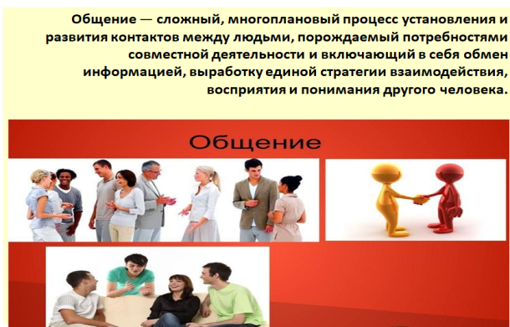

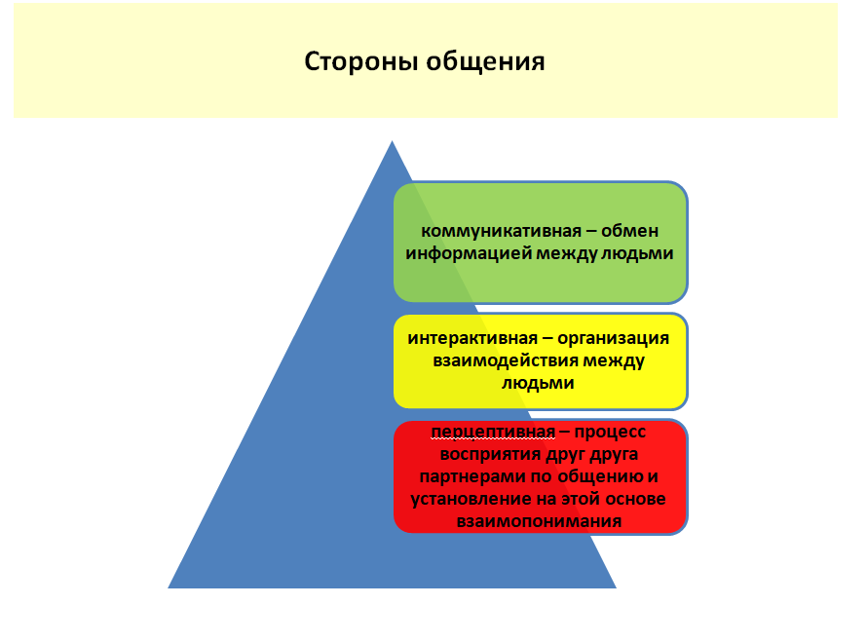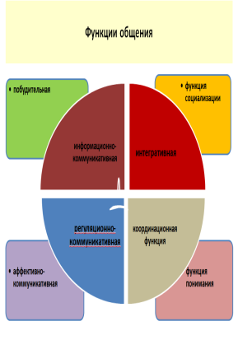

Выделяют следующие виды общения:
- «контакт масок» - формальное общение, когда отсутствует стремление понять и учитывать особенности личности собеседника. Используются привычные маски - (вежливости, строгости, безразличия, скромности, участливости). Набор выражений лица, жестов, стандартных фраз, позволяющих скрыть истинные эмоции, отношение к собеседнику.
- примитивное общение – когда оценивают другого человека как нужный или мешающий объект: если нужен, - то активно вступают в контакт, если мешает, оттолкнут или последуют агрессивные грубые реплики.
- формально-ролевое общение, когда регламентированы и содержание, и средства общения и вместо знания личности собеседника обходятся знанием его социальной роли;
- деловое общение, когда учитывают особенности личности, характера, возраста, настроения собеседника, но интересы дела более значимы, чем возможные личностные расхождения;
- духовное, межличностное общение друзей – когда можно затронуть любую тему и не обязательно прибегать к помощи слов, друг поймет вас и по выражению лица, движениям, интонациям. Такое общение возможно тогда, когда каждый участник имеет образ собеседника, знает его личность, может предвидеть его реакции, интересы, убеждения, отношения;
- манипулятивное общение – направлено на извлечение выгоды от собеседника, используя разные приемы (лесть, запугивание, «пускание пыли в глаза», обман, демонстрация доброты и т.п.) в зависимости от особенностей личности собеседника;
- светское общение – суть в его беспредметности, т.е. люди, говорят не то что думают, а то, что положено говорить в подобных случаях; это общение закрытое, потому что точки зрения людей на тот или иной вопрос не имеют никакого значения и не определяют характера коммуникаций.
Общение чрезвычайно разнообразно по своим формам. Можно говорить о прямом и косвенном общении, непосредственном и опосредствованном, массовом и межличностном.
При этом под прямым общением понимается естественный контакт "лицом к лицу" при помощи вербальных (речевых) и невербальных средств (жесты, мимика, пантомимика), когда информация лично передается одним из его участников другому.
Косвенное общение характеризуется включением в процесс общения "дополнительного" участника как посредника, через которого происходит передача информации.
Непосредственное общение осуществляется с помощью естественных органов, данных живому существу природой: руки, голова, туловище, голосовые связки и т. п. Непосредственное общение является исторически первой формой общения людей друг с другом, на его основе на более поздних этапах развития цивилизации возникают различные виды опосредствованного общения.
Опосредствованное (то есть посредством чего-либо) общение может рассматриваться как неполный психологический контакт при помощи письменных или технических устройств, затрудняющих или отдаляющих во времени получение обратной связи между участниками общения.
Опосредствованное общение связано с использованием специальных средств и орудий для организации общения и обмена информацией. Это или природные предметы (палка, брошенный камень, след на земле и т. д.), или культурные (знаковые системы, записи символов на различных носителях, печать, радио, телевидение и т. д.).
В процессе непосредственного общения его участники (субъекты) имеют возможность не только передавать информацию друг другу, обмениваться мнениями, суждениями и планами, но и следить за реакцией собеседника, видеть, как информация воздействует на поведение и поступки людей. Иными словами, между участниками общения при непосредственном контакте устанавливается постоянная обратная связь.
При опосредованном общении постоянная обратная связь отсутствует. Например, при переписке она ограничена, а в процессе телефонного разговора собеседники имеют возможность обмениваться информацией в форме диалога, но при этом не могут видеть выражения лица и других телодвижений, которые иногда говорят больше, чем слова. Однако в опосредованном общении есть свои преимущества. Это, прежде всего, возможность общаться, находясь далеко друг от друга, что обеспечивает большой выигрыш во времени и средствах.
Далее различают межличностное и массовое общение.
Массовое общение - это множественные, непосредственные контакты незнакомых людей, а также коммуникация, опосредованная различными видами массовой информации.
Межличностное связано с непосредственными контактами людей в группах или парах, постоянных по составу участников. Оно подразумевает известную психологическую близость партнёров: знание индивидуальных особенностей друг друга, наличие сопереживания, понимания, совместного опыта деятельности.
Межличностные отношения – это совокупность связей, складывающихся между людьми в форме чувств, суждений и обращений друг к другу.
Межличностные отношения включают:
1) восприятие и понимание людьми друг друга;
2) межличностная привлекательность (притяжение и симпатия);
3) взаимодействие и поведение (в частности, ролевое).
Итак, общение это многоплановый процесс развития контактов между людьми, порождаемый потребностями совместной деятельности.
Упражнение. Согласно древней мудрости, подлинное достижение духовной жизни доступно тому, кто одновременно связан дружескими узами [а не только должностными или семейными обязанностями] со многими разными людьми. В этот круг общения должны входить: родственники; ровесники; люди моложе вас: люди значительно моложе вас; совсем маленькие дети; люди старше вас; люди значительно старше вас; старики и пожилые люди. А теперь попробуйте заполнить предложенные ряды, написав инициалы конкретных людей, с которыми вы связаны дружескими узами. Лучше, если в каждом ряду таких партнеров будет несколько.
Ровесники:_______________________________________________________
Люди моложе вас:________________________________________________
Люди значительно моложе вас:___________________________________
Совсем маленькие дети:__________________________________________
Люди старше вас:________________________________________________
Люди значительно старше вас:___________________________________
Старики и пожилые люди:_________________________________________
Если останутся свободные места, то это «информация к размышлению». Ваш круг общения не полон, ищите новых друзей разных возрастных категорий для полного постижения их духовной жизни!

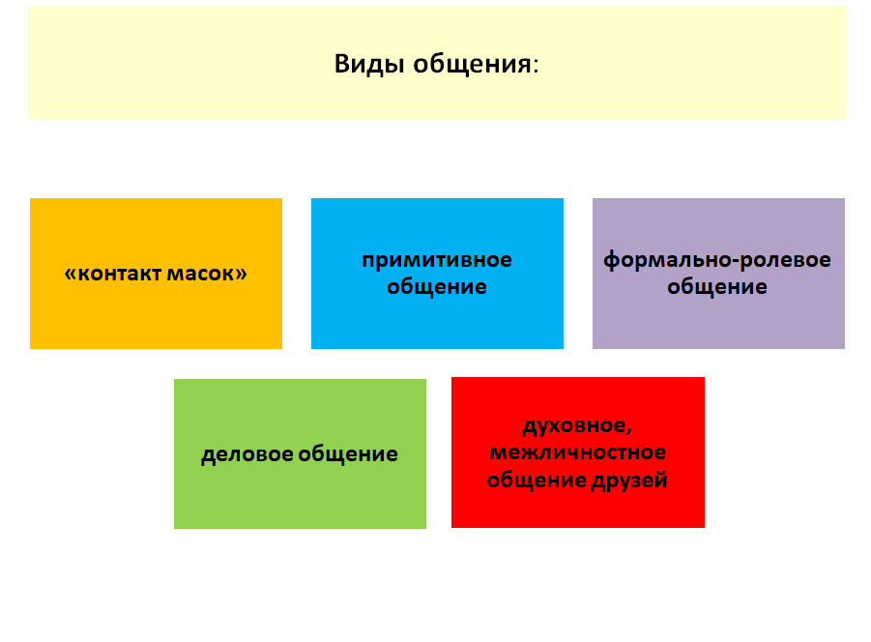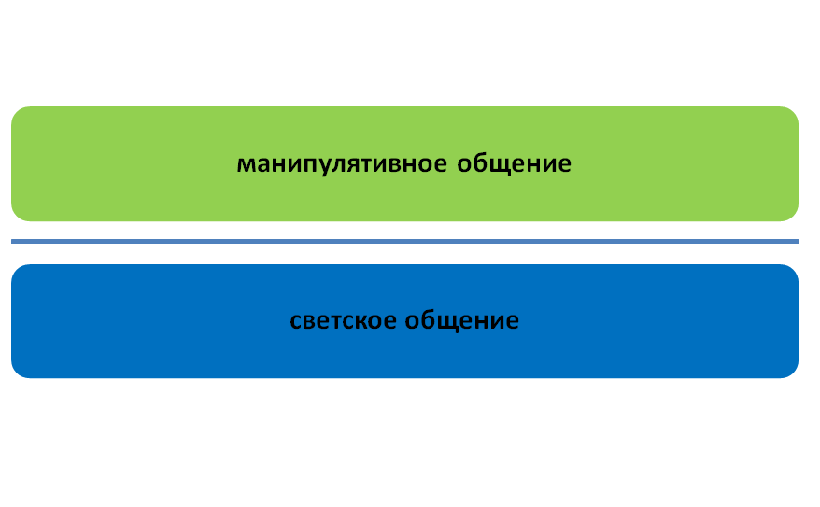

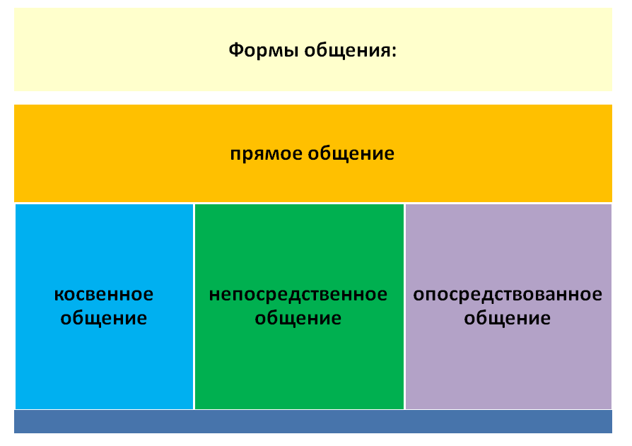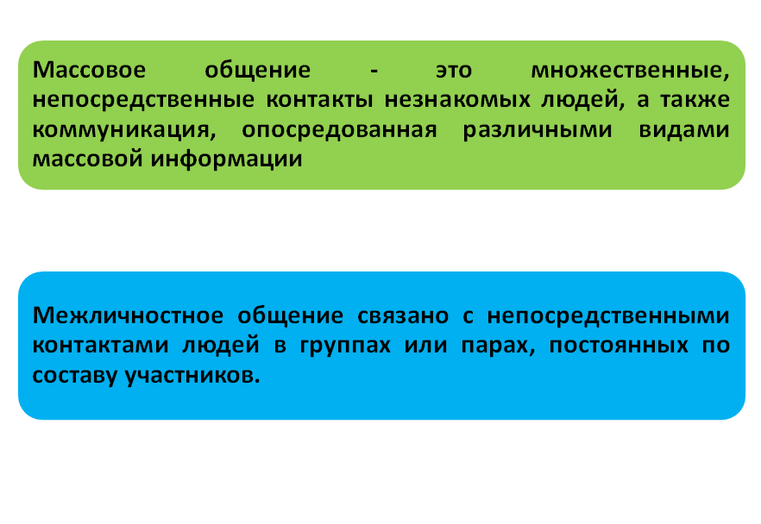

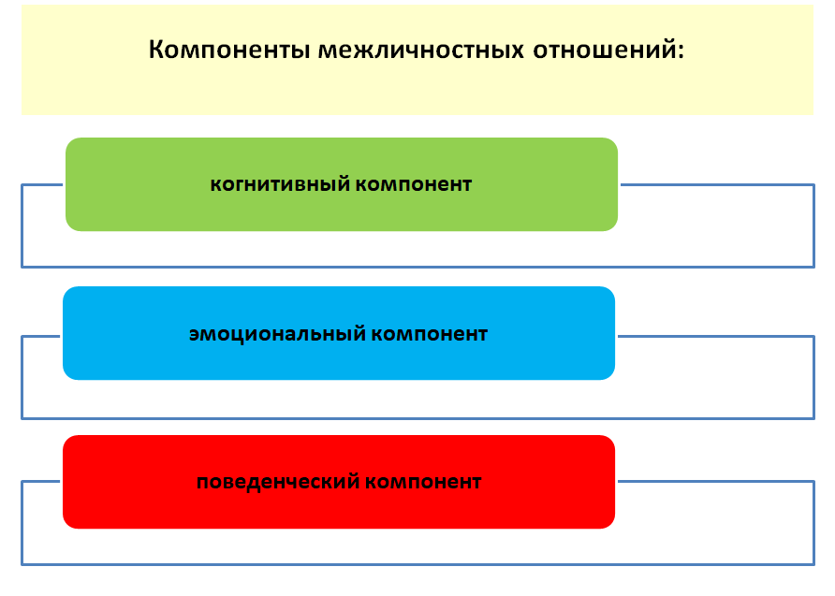

2. Межличностные отношения в реальной системе жизнедеятельности людей занимают важное место.
Межличностными взаимоотношениями называют любой вид взаимоотношений с окружающими людьми. Как правило, они отражают внутренний мир человека, передают его эмоции и настроения. Межличностные отношений подразумевают под собой комплекс разных видов общения: вербальное и невербальное, мимика, жестикуляция, поведенческие особенности, эмоциональные проявления и многое другое.
Основной целью социальных связей между людьми является установка контакта с целью поделиться эмоциями, получить определенную выгоду, применить свои когнитивные способности, получить новые знания и опыт, а также ожидается получение поддержки со стороны оппонента. Все виды межличностных отношений должны базироваться на обоюдном доверии и понимании.
Выделяют пять основных видов человеческих связей, межличностные отношения это:
Знакомство. Первый и самый обширный вид межличностных отношений. В эту категорию входит очень большое количество людей. Даже люди, которые знакомы вам исключительно визуально, с которыми вы ни разу не вступали в диалог, относятся к данному виду взаимоотношений.
Приятельские отношения. Данный вид основан на взаимной привязанности и обоюдном желании людей поддерживать отношения, тяга к совместному времяпровождению.
Товарищеские взаимоотношения. Всех участников данной категории объединяет наличие общего вида деятельности. Люди, поддерживающие товарищеские контакты, объединены совместной целью, их общение нацелено на ее достижение.
Дружественные отношения. Для того, чтобы их добиться, необходимо приложить немало усилий и обладать определенными личностными качествами. Не все люди способны поддерживать дружеские отношения, многим не ведома дружба в любом своем проявлении. Этот вид межличностных отношений приносит человеку невероятную пользу, как в эмоциональном плане, так и в виде моральной поддержки и оказания всяческой помощи.
Любовные отношения (романтика, страсть). Так же, как и дружба, любовь предполагает долгий и упорный труд для создания благоприятного фона, на котором бы подобные отношения гармонично развивались. Любовь – одна из самых сильных мотиваций, она является большой двигательной силой. Однако не всем дано постичь это чувство. И дело не только в индивидуальных качествах, а и в том, что можно не найти достойного партнера.
Межличностные отношения базируются на человеческих чувствах и эмоциях. Для чувственного развития отношений характерны как позитивные, так и негативные эмоциональные проявления.
Когда мы встречаем в своей жизни любого нового человека, то сразу даем ему оценку – симпатичен ли он нам или же наоборот – крайне антипатичен. На основе этого начинает закладываться фундамент будущих контактов. Все виды межличностных отношений строятся по этому принципу.
Основной проблемой межличностных отношений является нарушение коммуникативной функции. Если человек не умеет правильно общаться, боится налаживать контакты с людьми, то любые виды межличностных отношений вряд ли будут развиваться успешно.
Существуют несколько эффективных советов, как научится общению с людьми:
- Интересуйтесь тем, что говорит собеседник. Учитесь слушать.
- Следите за мимикой. Чаще улыбайтесь.
- Чаще называйте собеседника по имени. По многочисленным психологическим исследованиям звук собственного имени – один из наиболее приятных для человеческого слуха.
- Избавьтесь от слов – паразитов. Они делают вашу речь вульгарной и некомфортной для восприятия.
- Развивайте культуру речи. Когда человек правильно и красиво говорит, его не только приятно слушать, но и гораздо понятнее. Ведь умение четко и ясно формулировать свои мысли дает гарантии того, что собеседнику они тоже будут понятны.
В процессе взаимодействия огромную роль играют восприятие и взаимопонимание людьми друг друга. От того, насколько они эффективны, зависят результаты и содержание совместной деятельности.
- Следите за своим тоном, мимикой и жестикуляцией. Избегайте равнодушного тона, скучающего взгляда, скептических оценок – подобные проявления отбивают желания продолжать общение.
- Языковой барьер. Это не только проблема людей, говорящих на разных языках. Также языковой барьер может возникнуть между людьми, обладающими разными уровнями развития, возрастными особенностями и культурой речи. Например, с детьми не получится разговаривать так, как со взрослыми людьми, хотя бы потому, что большинство слов и терминов, которыми оперируют в разговоре взрослые люди, детям могут быть неизвестны.
- Проявления социофобии. Бывает так, что человек по необъяснимым причинам чувствует страх общения с людьми. Именно поэтому возникают неловкие ситуации и паузы при попытках наладить контакт с собеседником. Если вы столкнулись с подобной проблемой, то необходимо проявить внутреннюю силу воли и стойкость, чтобы работать над улучшением своих коммуникативных функций.
Общение выступает как межличностное взаимодействие. Вступая в общение, т.е. обращаясь к кому-либо с вопросом, просьбой, приказанием, объясняя или описывая что-то, люди с необходимостью ставят перед собой цель оказать воздействие на другого человека, добиться от него желаемого ответа, выполнения поручения, понимания того, что он до тех пор не понимал.
Межличностное взаимодействие представляет собой последовательность развернутых во времени реакций людей на действия друг друга.
Большая роль в межличностном взаимодействии принадлежит социальным нормам. Диапазон социальных норм чрезвычайно широк — от образцов поведения, отвечающего требованиям трудовой дисциплины, воинского долга и патриотизма, до правил вежливости. Обращение людей к социальным нормам делает их ответственными за их поведение, позволяет регулировать действия и поступки, оценивая их как соответствующие или не соответствующие этим нормам. Ориентировка на нормы позволяет человеку соотносить формы своего поведения с эталонами, отбирать нужные, социально одобряемые и отсеивать неприемлемые, направлять и регулировать свои отношения с другими людьми.
В психологии под ролью понимается нормативно одобряемый образец поведения, ожидаемый окружающими от каждого, кто занимает данную социальную позицию — по должности, возрастным или половым характеристикам, положению в семье и т.д. Субъект выступает в роли учителя или ученика, врача или больного, взрослого или ребенка, начальника или подчиненного, матери или бабушки, мужчины или женщины, гостя или хозяина и т.д. И каждая роль должна отвечать совершенно определенным требованиям и определенным ожиданиям окружающих.
Один и тот же человек, как правило, выполняет различные роли, входя в различные ситуации общения. Например. Являясь по своей служебной роли директором, он, заболев, выполняет все предписания врача, оказываясь в роли больного; вместе с тем в домашней обстановке он сохраняет роль послушного сына своей престарелой матери; принимая друзей, он гостеприимный хозяин и т.п.
Например, родители должны быть добрыми, ласковыми, снисходительными к детским провинностям — это отвечает ролевым ожиданиям и социально одобряется, признается достойным всяческого поощрения. Но избыток родительской ласки, всепрощения подмечается окружающими и подвергается решительному осуждению.
Необходимым условием успешности процесса общения является соответствие поведения взаимодействующих людей ожиданиям друг друга.
В психологии все многообразие взаимодействий между людьми принято подразделять на следующие типы:
- сотрудничество: оба партнера по взаимодействию активно помогают друг другу, активно способствуют достижению индивидуальных целей каждого и общих целей совместной деятельности;
- противоборство: оба партнера противодействуют друг другу и препятствуют достижению индивидуальных целей каждого;
- уклонение от взаимодействия: оба партнера стараются избегать активного сотрудничества;
- однонаправленное содействие: когда один из участников совместной деятельности способствует достижению индивидуальных целей другого, а второй уклоняется от взаимодействия с ним;
- однонаправленное противодействие: один из партнеров препятствует достижению целей другого, а второй уклоняется от взаимодействия с первым;
- контрастное взаимодействие: один из участников старается содействовать другому, а второй прибегает к стратегии активного противодействия первому (в подобных ситуациях такое противодействие может маскироваться в той или иной форме);
- компромиссное взаимодействие: оба партнера проявляют отдельные элементы, как содействия, так и противодействия.
Обобщение вышеперечисленных видов позволяет выделить два основных вида взаимодействия:
- направленное на сотрудничество и кооперацию;
- основанное на соперничестве и конкуренции, часто ведущих к конфликтному взаимодействию.

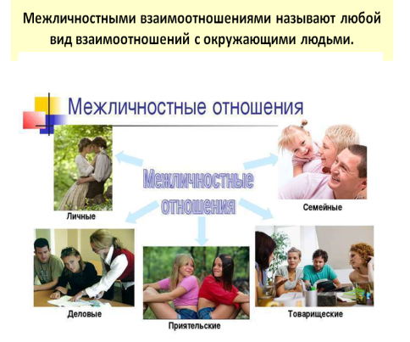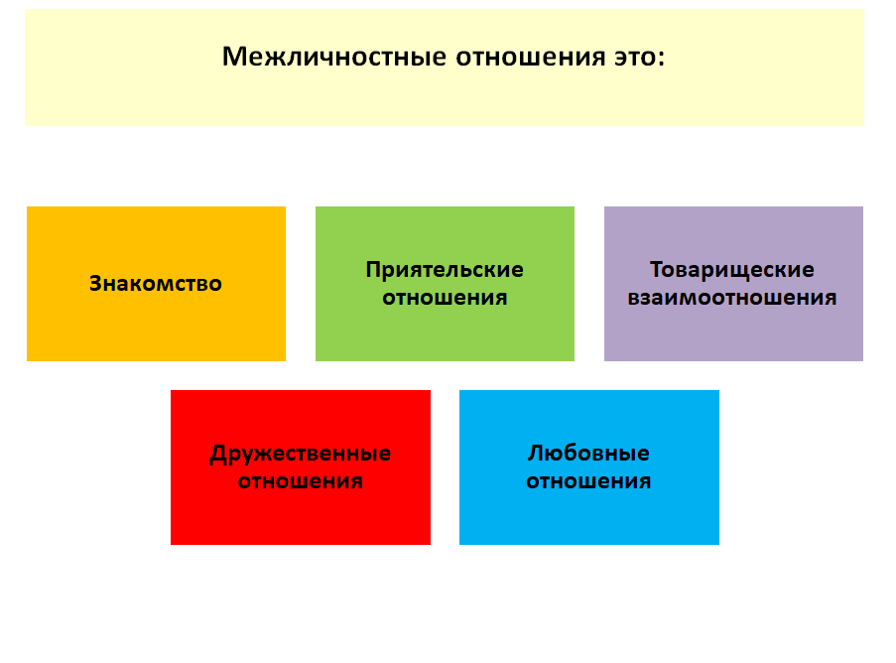

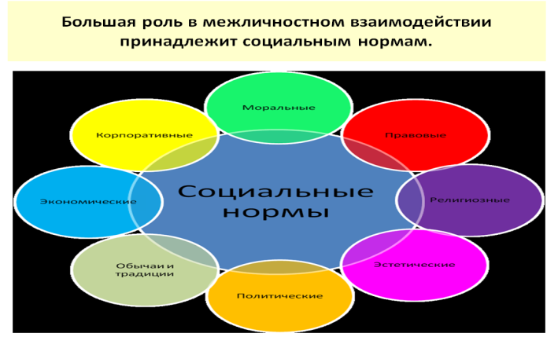

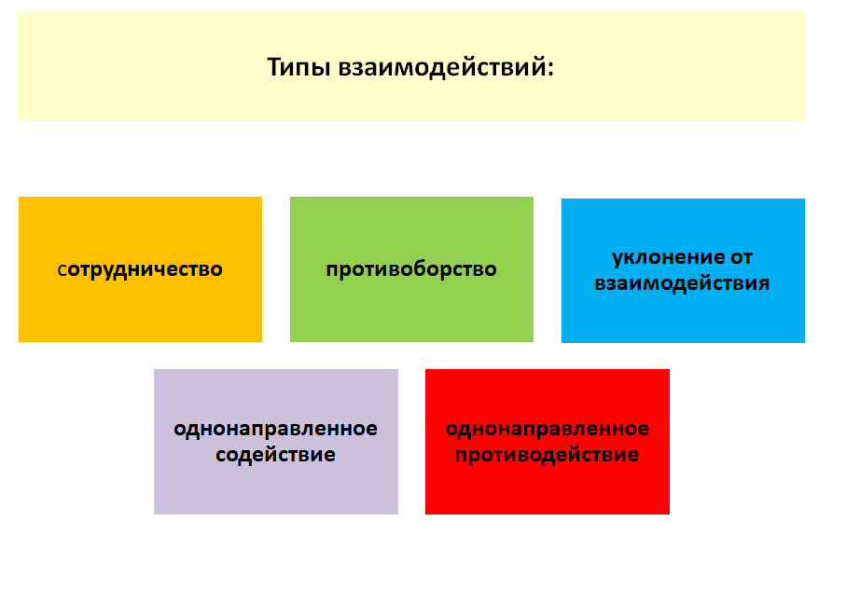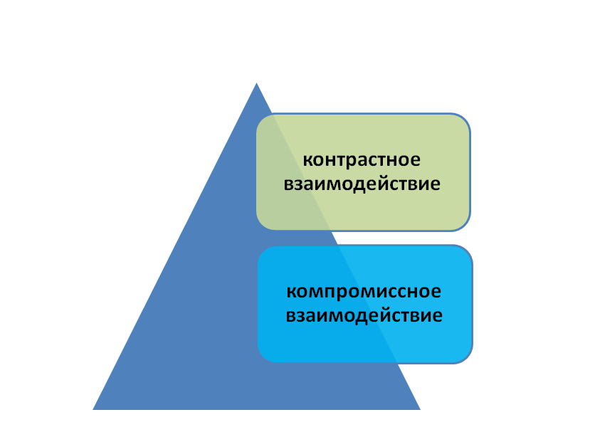

Межличностное восприятие (синоним - социальная перцепция) представляет собой сложный процесс: а) восприятие внешних признаков других людей; б) последующего соотношения полученных результатов с их действительными личностными характеристиками; в) интерпретации и прогнозирования на этой основе возможных их постулатов и поведения.
В социальном восприятии в целом всегда присутствует оценка других людей и формирование отношения к ним в эмоциональном и поведенческом плане, в результате чего и осуществляется построение их собственной стратегии деятельности.
Обычно выделяют четыре основные функции межличностного восприятия:
- познание себя, являющееся начальной базой для оценки других людей;
- познание партнеров по взаимодействию, дающее возможность сориентироваться в социальном окружении;
- установление эмоциональных отношений, обеспечивающее выбор наиболее надежных или предпочтительных партнеров;
- организация совместной деятельности на основе взаимопонимания, позволяющая достичь наибольшего успеха.
Восприятие и оценка партнера представляет важную сторону общения. Воспринимая качества собеседника, наблюдатель определенным образом оценивает их и делает некоторые умозаключения о внутренних психологических свойствах человека. Данные умозаключения основаны на наблюдении внешнего облика собеседника (физические качества и оформление внешности) и поведения (то есть совершаемых действий и экспрессивных реакций).
Это дает возможность сформировать определенное к нему отношение.
Социальную перцепцию определяют как восприятие внешних признаков человека, соотнесение их с его личностными характеристиками, интерпретацию и прогнозирование на этой основе его поступков. В ней обязательно присутствует оценка другого человека и формирование отношения к нему в эмоциональном и поведенческом плане.
Выделяются следующие основные социально-перцептивные действия:
а) восприятие внешнего облика и поведения объекта (отдельный человек, группа);
б) реконструкция внутреннего облика, то есть социально-психологических особенностей себя и партнера по общению (через механизмы рефлексии, атрибуции, стереотипизации, идентификации).
Продуктом таких действий является та или иная степень достигнутого взаимопонимания участниками общения (сходство взглядов, установок, впечатлений о предмете общения и друг о друге, принятие роли и т.п.).
Откуда мы узнаем, как нас воспринимают и оценивают люди? Об этом говорит их реакция на наше поведение, а также анализ этих реакций, сопоставление с тем, что их вызвало.
В итоге анализа оценок и реакций других мы можем косвенно судить о своих личностных качества, об уровне оценки другими нашего поведения.
Межличностная перцепция есть процесс восприятия, познания и понимания людьми и друг друга. Навыки адекватной оценки собеседника проявляются, как правило, в умении понимать настроение партнера по его вербальному и невербальному поведению.
Например, для определения параметра превосходства, оценки статуса собеседника в распоряжении каждого из нас имеется как минимум два основных источника информации:
внешний вид т. е, физические характеристики человека (красота, рост, цвет глаз). Одежда и ее адекватность ситуации общения. Эстетика и вкус, а также такие атрибуты, как знаки отличия: очки, прическа, награды, аксессуары, а в определенных случаях — машина, обстановка кабинета и т. п.;
поведение, манеры и стиль — предпринимаемые действия, совершаемые поступки; экспрессивные реакции, а также то, как человек входит, садится, разговаривает, куда направлен его взгляд и как он смотрит, каков язык его тела, тембр и громкость голоса.
Вместе с тем необходимо помнить о том, что эти источники реально значимы лишь потому, что информация в них заложена в соответствии с исторически сложившимися стереотипами восприятия других («По одежке встречают, по уму провожают»). Восприятие другого человека может быть адекватным (т. е. соответствующим действительности) и (или) искаженным из-за приписывания личности некоторых свойств.
Зачастую отражение другого бывает неадекватным в силу индивидуальных особенностей партнера и отсутствия навыков общения, а также неумения «читать» характер или намерения других по элементам физиогномики или невербальным сигналам.
Так, по данным психологов (например, Е.Е.Смирновой), правильно оценить род занятий по первому впечатлению умеют лишь 50 % человек. Как правило, так же поверхностно запоминается внешний облик людей. Каждый пятый неверно запоминает рост (высокий, средний, низкий), каждый четвертый — цвет глаз и волос, почти половина людей не могут правильно воспроизвести тип и выражение лица, форму носа. Лишь один из десяти способен довольно точно обрисовать прическу, одежду, осанку, своеобразие голоса и жестикуляции.
Оценка другого основывается также па определенной информации об элементах ситуации общения, которую ее участники получают либо заранее, либо непосредственно в процессе взаимодействия.
Анализ литературы по проблемам восприятия людьми друг друга показывает, что в основе восприятия незнакомых ранее людей и людей, с которыми уже имеется определенный опыт общения, лежат разные психологические механизмы.
В первом случае восприятие осуществляется на основе психологических механизмов межгруппового общения, во втором — механизмов межличностного общения.
Задание. Попробуйте проверить, каким [какой] вы видите себя? Перечислите навыки, способности, знания, компетентность и личные качества, которые описывают, каким (какой) вы себя видите. Формируя этот перечень, попытайтесь закончить предложения: «V меня есть навыки в...», «У меня способности к...», «Я много знаю о...», «Я компетентен в вопросе о...», «Одна часть моей индивидуальности — это то, что я...». Перечислите как можно больше характеристик в каждой категории. Вы должны научиться совершенствовать способность описывать вашу Я-концепцию. Проанализируйте каждый пункт вашего списка. Вспомните, как вы узнали, что обладаете талантом или какими-то качествами.
Итак, межличностные отношения включают в себя межличностную коммуникацию, межличностное взаимодействие, межличностное восприятие.

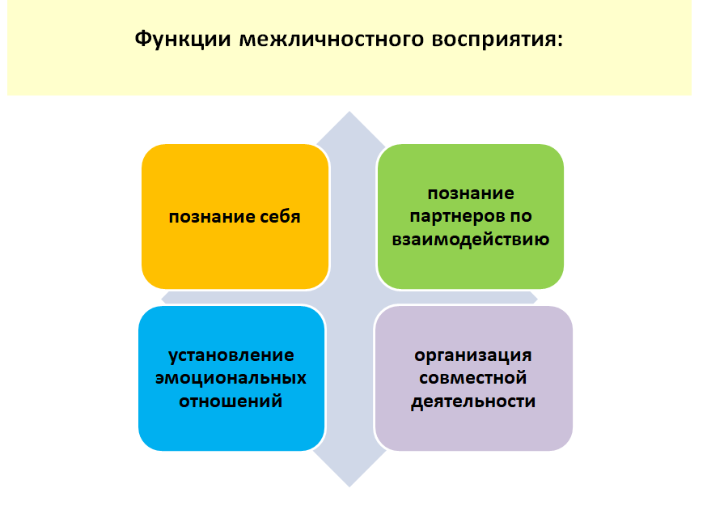

3. Мир делится на два типа людей, то есть на тех, кто любит быть во главе и те, кто любят следовать за руководителем. Первый тип встречается очень редко, и их называют лидерами.
В любой группе выделяется руководитель и/или лидер. Руководитель назначен официально, извне, а лидер выдвигается «снизу». Руководитель и лидер в группе могут не совпадать. Лидер может быть назначен официально, а может и не занимать никакого официального положения, но фактически руководить коллективом в силу своих организаторских способностей.
Лидерство — способность оказывать влияние, как на отдельную личность, так и на группу, направляя усилия всех на достижение целей организации.
Под влиянием понимают такое поведение человека, которое вносит изменение в поведение, отношения, чувства другого человека. Влияние можно оказывать через идеи, устное и письменное слово, через внушение, убеждение, эмоциональное заражение, принуждение, личный авторитет и пример.
Группа, решающая значимую проблему, всегда выдвигает для ее решения лидера. Без лидера ни одна группа существовать не может.
Лидера можно определить как личность, способную объединять людей ради достижения какой-либо цели. Понятие «лидер» приобретает значение лишь вместе с понятием» «цель». Действительно, нелепо выглядел бы лидер, не имеющий цели.
Но иметь цель и достичь ее самостоятельно, в одиночку — недостаточно, чтобы называться лидером. Неотъемлемым свойством лидера является наличие хотя бы одного последователя.
Лидер обладает наибольшим ценностным потенциалом в группе и оказывает воздействие на членов группы путем межличностного влияния. За лидером все члены группы признают право брать на себя наиболее ответственные решения, затрагивающие их интересы и определяющие направление и характер деятельности всей группы. Исследования показывают, что знания и способности лидера оцениваются людьми всегда значительно выше, чем соответствующие качества остальных членов группы.
Лидером группы может стать только тот, кто способен привести группу к разрешению тех или иных групповых ситуаций, проблем, задач, кто несет в себе наиболее важные для этой группы личностные черты, кто разделяет те ценности, которые присущи группе. Лидер – это как бы зеркало группы, лидер появляется в данной конкретной группе, какова группа – таков и лидер. Человек, который является лидером в одной группе, совсем не обязательно станет вновь лидером в другой группе (группа другая, другие ценности, другие ожидания и требования к лидеру).
С точки зрения масштабности решаемых задач выделяют:
1) бытовой тип лидерства (в школьных, студенческих группах, досуговых объединениях, в семье);
2) социальный тип лидерства (на производстве, в профсоюзном движении, в различных обществах: спортивных, творческих и т. д.);
3) политический тип лидерства (государственные, общественные деятели).
Влияние лидера всегда зависит от ситуации. Более высокий интеллект, подготовка или опыт могут явиться частичным основанием для лидерства. Обычно важное значение имеет склонность к доминированию, а именно умение проявлять инициативу в межличностных отношениях, направлять внимание других, предлагать им решения, способность «разговаривать на языке» своих сторонников. Роль лидера заключается в том, чтобы претворять взгляды своих сторонников в согласованную программу действий. Лидер может вести своих сторонников в том направлении, в котором они сами хотят идти.
В зависимости от преобладающих функций выделяют следующие виды лидеров:
1. Лидер-организатор. Его главное отличие в том, что нужды коллектива он воспринимает как свои собственные и активно действует. Этот лидер оптимистичен и уверен в том, что большинство проблем вполне разрешимо. За ним идут, зная, что он не станет предлагать пустое дело.
2. Лидер-творец. Привлекает к себе, прежде всего способностью видеть новое, браться за решение проблем, которые могут показаться неразрешимыми и даже опасными. Не командует, а лишь приглашает к обсуждению.
3. Лидер-борец. Волевой, уверенный в своих силах человек. Первым идет навстречу опасности или неизвестности, без колебания вступает в борьбу.
4. Лидер-дипломат. Если бы он использовал свои способности во зло, то его вполне можно было бы назвать мастером интриги. Он опирается на превосходное знание ситуации и ее скрытых деталей, в курсе сплетен и пересудов и поэтому хорошо знает, на кого и как можно повлиять.
5. Лидер-утешитель. К нему тянутся потому, что он готов поддержать в трудную минуту. Уважает людей, относится к ним доброжелательно.
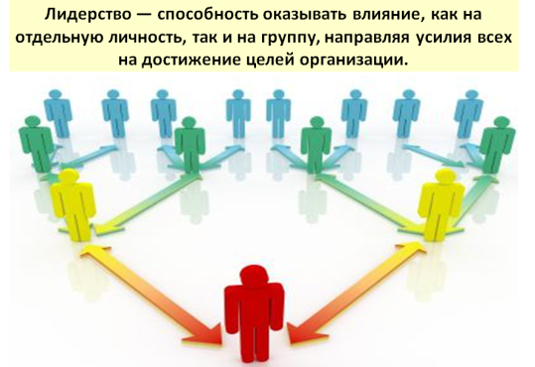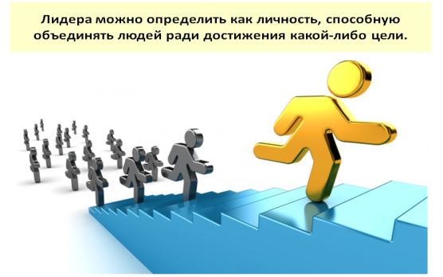

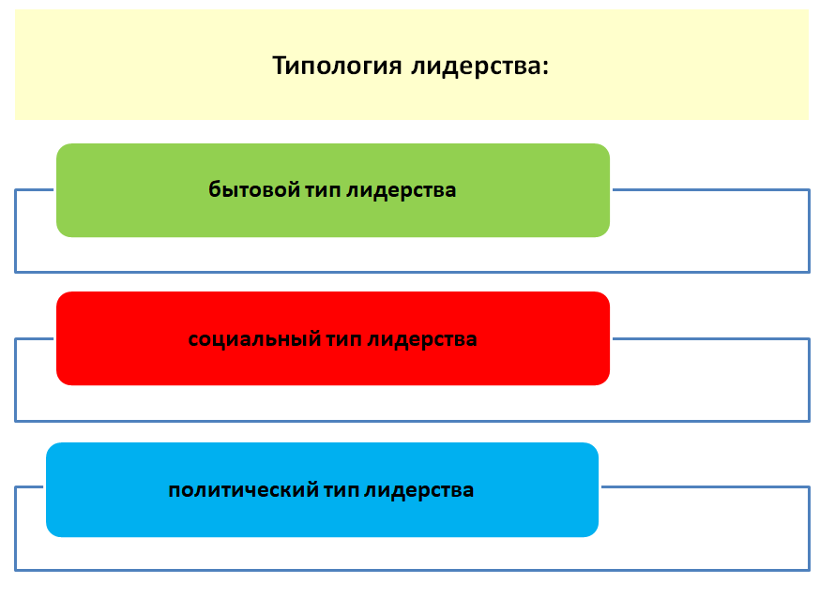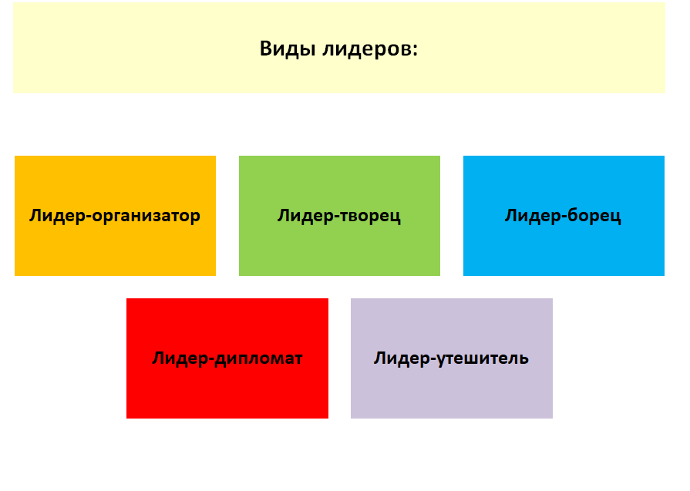

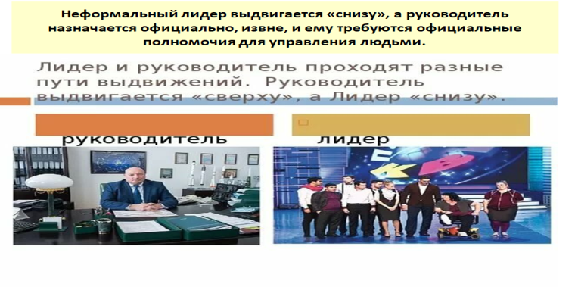

Чем отличается лидер от руководителя?
Неформальный лидер выдвигается «снизу», а руководитель назначается официально, извне, и ему требуются официальные полномочия для управления людьми.
Многие считают, что все проблемы решаются, если менеджеру удается совместить в своей деятельности функции лидера и руководителя. Но эти функции на практике часто не только не совмещаются, но и противоположны. Руководитель может частично брать на себя функции лидера. Если для лидера на первом плане стоят нравственные критерии, то руководитель занят главным образом функциями контроля и распределения.
Руководство — это управление процессами:
1. согласованием различных видов деятельности группы;
2. видеть динамику процесса внутри группы и управлять ею.
Стили управления (лидерства, руководства) социальными группами
Авторитарный (или директивный, или диктаторский) стиль управления – для него характерно жесткое единоличное принятие руководителем всех решений, жесткий постоянный контроль за выполнением решений с угрозой наказания, отсутствие интереса к работнику как к личности. За счет постоянного контроля этот стиль управления обеспечивает вполне приемлемые результаты работы (по непсихологическим критериям: прибыль, производительность, качество продукции может быть хорошим), но недостатков больше, чем достоинств: 1) высокая вероятность ошибочных решений; 2) подавление инициативы, творчества подчиненных, замедление нововведений, застой, пассивность сотрудников; 3) неудовлетворенность людей своей работой, своим положением в коллективе; 4) неблагоприятный психологический климат обусловливает повышенную психологически-стрессовую нагрузку, вреден для психического и физического здоровья. Этот стиль управления целесообразен и оправдан лишь в критических ситуациях (аварии, боевые военные действия и т.п.).
Демократический (или коллективный) стиль управления – управленческие решения принимаются на основе обсуждения проблемы, учета мнений и инициатив сотрудников, выполнение принятых решений контролируется и руководителем, и самими сотрудниками, руководитель проявляет интерес и доброжелательное внимание к личности сотрудников, учитывает их интересы, потребности, особенности. Демократический стиль является наиболее эффективным, т.к. обеспечивает высокую вероятность правильных, взвешенных решений, высокие производственные результаты труда, инициативу, активность сотрудников, удовлетворенность людей своей работой и членством в коллективе, благоприятный психологический климат и сплоченность коллектива. Однако реализация демократического стиля возможна при высоких интеллектуальных, организаторских, психологически коммуникативных способностях руководителя.
Либерально-анархический (или попустительский, или нейтральный) стиль управления – характеризуется, с одной стороны, «максимумом демократии» (все могут высказывать свои позиции, но реального учета, согласования позиций не стремятся достичь), а с другой стороны, «минимумом контроля» (даже принятые решения не выполняются, нет контроля за их реализацией, все пущено на самотек), вследствие чего результаты работы обычно низкие, люди не удовлетворены своей работой, руководителем, психологический климат в коллективе неблагоприятный, нет никакого сотрудничества, нет стимула добросовестно трудиться и т.п.
Итак, лидер это человек, кто способен привести группу к разрешению тех или иных проблем, ситуаций, задач. Руководитель это человек, который наделен официальной властью и реализует все функции управленческой деятельности.

